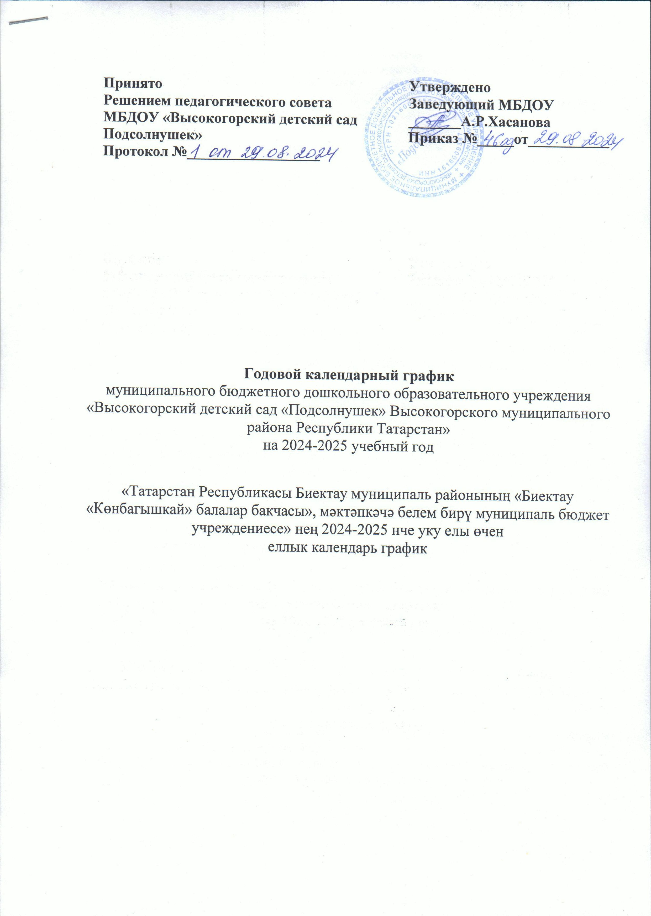

Пояснительная записка
к годовому графику МБДОУ «Высокогорский детский сад «Подсолнушек»
на 2024 – 2025 учебный год
2024-2025 нче уку елы өчен «Биектау «Көнбагышкай» балалар бакчасы» ның еллык календарь графигына аңлатма язуы

Годовой календарный график – является локальным нормативным документом, регламентирующим общие требования к организации образовательного процесса в учебном году в муниципальном бюджетном дошкольном образовательном учреждений «Высокогорский детский сад «Подсолнушек» Высокогорского муниципального района Республики Татарстан (далее Учреждение).
Годовой календарный график разработан в соответствии с:
- Федеральным законом «Об образовании в Российской Федерации» от 29.12.2012 года №273-ФЗ;
- Постановлением от 28.01.2021 № 2 «Об утверждении санитарных правил и норм СанПиН 1.2.3685-21 «Гигиенические нормативы и требования к обеспечению безопасности и (или) безвредности для человека факторов среды обитания»;
- Постановлением главного государственного санитарного врача РФ от 28.09.2020 № 28 «Об утверждении санитарных правил СП 2.4.3648-20 «Санитарно-эпидемиологические требования к организациям воспитания и обучения, отдыха и оздоровления детей и молодежи».
- Федеральным государственным образовательным стандартом дошкольного образования, утвержденными приказом Министерства образования и науки РФ от 17.10. 2013 года № 1155;
- Уставом муниципального бюджетного дошкольного образовательного учреждения «Высокогорский детский сад «Подсолнушек» Высокогорского муниципального района Республики Татарстан
- Образовательной программой дошкольного образования муниципального бюджетного дошкольного образовательного учреждения «Высокогорский детский сад «Подсолнушек» Высокогорского муниципального района Республики Татарстан

Годовой календарный график учитывает в полном объеме возрастные психофизические особенности воспитанников и отвечает требованиям охраны их жизни и здоровья.
Содержание годового календарного графика включает в себя следующее:
- режим работы;
- продолжительность учебного года;
- праздничные дни;
- работа в летний-оздоровительной период.

Годовой календарный график обсуждается и принимается педагогическим советом и утверждается приказом заведующего Учреждения до начала учебного года. Все изменения, вносимые в годовой календарный учебный график, утверждаются приказом заведующего Учреждения и доводятся до всех участников образовательного процесса.

Годовой календарный график
на 2024 – 2025 учебный год
2024-2025 нче уку елы өчен
еллык календарь график

 | Содержание / Эчтәлек |  | Наименование возрастных групп/ группа исемнәре
 |  |  | Вторая младшая группа  (3 – 4 года)/ Икенче кечкенәләр төркеме | Средняя группа  ( 4-5 лет)  Уртанчылар төркеме |  |  | Старшая группа  (5 – 6 лет)  Зурлар төркеме | Подготовительная группа  ( 6 – 7 лет)  Мәктәпкә әзерлек төркеме
1 | Количество возрастных групп |  | 1 | 1 |  |  | 1 | 1
1 |  |  | 4 группы
2 | Начало учебного года |  | 01.09.2023
3 | Окончание учебного года |  | 31.05.2025
4 | Продолжительность учебной недели |  | 5 дней (понедельник – пятница)
5 | Продолжительность учебного года |  | 36 недель
6 | Летний оздоровительный период |  | С 1.06.2025 по 31.08.2025
7 | Режим работы МБДОУ в учебном году |  | 7.00 – 19.00
8 | Режим работы МБДОУ в летний оздоровительный период |  | 7.00 – 19.00
9 |  | Регламентирование образовательного процесса на один день (кол.занятий/кол.минут) | 2/15минут |  | 2/20 минут | 2- 3/25 минут |  |  | 2- 3/30 минут
9 |  | Недельная образовательная нагрузка с учетом (кол. занят/кол. мин.) и кружков | 10/2ч. 30мин./ 360 |  | 11/3ч. 20 мин./360 | 13/5ч. 25 мин./432 |  |  | 13/6час.30 мин./468
9 |  | Минимальный перерыв между ОД | 10 минут
10 | Праздничные дни |  | Новогодние праздники с 30.12.2024 по 08.01.2025 г., 23 февраля – День защитника Отечества; 8 марта – Международный женский день; 1-2 мая – Праздник весны и труда; 8-9 мая – День Победы, 6 июня – Курбан байрам; 12-13 июня – День России, 30 августа – День Татарстана, 3-4 ноября День Народного Единства, 6 ноября День Конституции Татарстана.

